**JIRA**

Yazılımın hatalarını ve sorunlarını test etmek yoğun bir iştir. Uygulama çok büyükse karmaşıklık artar, bu da çok büyük beyin gücü ve zaman alacaktır. Ancak, bir yapay zekâ olan AI aracı kullanmak süreci büyük ölçüde kolaylaştırabilir ve bu yüzden buradayız.

JIRA, hatalara ve sorun testlerine harcadığınız enerjiden, zamandan ve hatta paradan tasarruf edebilen bir yazılımdır.

**JIRA nedir?**

JIRA, mühendislerin görevleri izlemek ve yönetmek için kullandıkları bir yazılım geliştirme aracıdır. Hataları, özellikleri ve diğer iş öğelerini izlemek için hem Çevik hem de şelale proje yönetimi için kullanabilirsiniz. Ayrıca JIRA'yı birçok hizmet yönetimi aracıyla çalışacak şekilde yapılandırarak görevleri yönetmek için çok yönlü bir araç haline getirebilirsiniz.

**Neden kullanılır?**

İnanılmaz özellikleri, birçok yazılım geliştiricisi ve test uzmanı için projelerine ve yönetim ihtiyaçlarına yardımcı olmak için onu en iyi seçim haline getirir. JIRA'nın özellikleri arasında iş akışı özelleştirmesi, güçlü arama yetenekleri, yapılandırılabilir sorun alanları, esnek raporlama ve popüler geliştirme araçlarıyla entegrasyonlar bulunur. Her büyüklükteki kuruluş, her türden projeyi yönetmek için JIRA'yı kullanır.

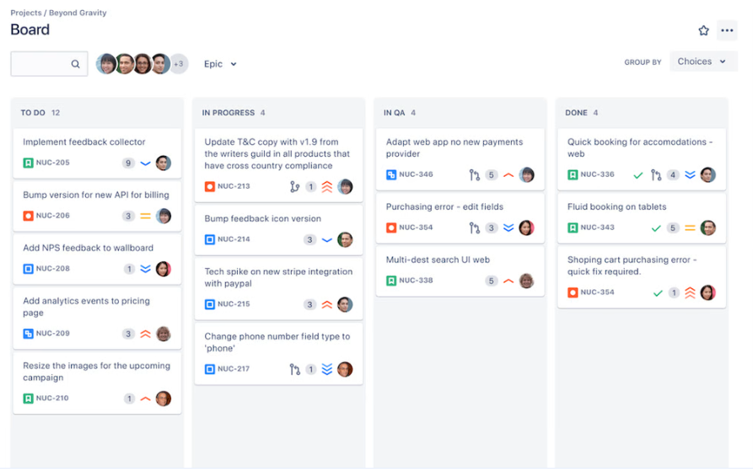

* Bu proje yönetimi aracı, aşağıda tartışılan üç biçimde gelir:

1. **Jira Çekirdek**

JIRA Core, ekipler tarafından ürünleri planlamak, izlemek ve piyasaya sürmek için kullanılan bir proje yönetimi aracıdır. Kullanıcılara projelerinin ilerleyişi hakkında gerçek zamanlı görünürlük sağlayarak ekiplerin sorunları hızlı bir şekilde belirlemesine ve çözmesine olanak tanır.

1. **Jira Yazılım**

Yazılım geliştiricileri, bir proje içinde sorun takibi için ana JIRA yazılımını kullanır. Hataları, özellikleri ve görevleri izleyebilir ve iş akışları ve süreç diyagramları oluşturabilir.

1. **Jira Servis Masası**

JIRA hizmet masası, işletmelerin tüm taleplerini tek bir yerde görmelerini sağlar ve müşteri hizmetlerini daha etkin bir şekilde yönetmelerine yardımcı olacak ek özellikler sağlar. Ayrıca müşterilerin bir self servis portalı aracılığıyla kendi servis taleplerini göndermelerine olanak tanır.

**Bugün ne tür ekipler JIRA kullanıyor?**

**Gereksinimler ve test senaryosu yönetim ekipleri**

Gereksinimler ve test senaryosu yönetimi ekipleri, çok amaçlı JIRA yazılımına ihtiyaç duyar. Gereksinim ekipleri için JIRA, kullanıcı hikayelerini, özellikleri ve yakalanması gereken diğer bilgi parçalarını izlemek için kullanılabilir. Yazılım geliştirme döngüsüne derinden yardımcı olan farklı eklentileri etkin bir şekilde entegre etmelerine yardımcı olur. Test senaryosu yönetimi ekipleri için JIRA, bireysel test senaryoları oluşturmak ve izlemek ve ayrıca genel test sürecini yönetmek için kullanılabilir.

**Çevik ekipler**

JIRA yazılımı, çevik ekiplerin işlerini takip etmelerine, sprintleri planlamalarına ve birikimlerini yönetmelerine yardımcı olur. Yazılım, ekip üyelerinin tekniklerini daha etkin bir şekilde denemelerine yardımcı olur ve bu değişiklikleri daha güvenle uygular. Ayrıca, ekip üyelerinin kolayca iletişim kurabilmeleri ve planlarını sorunsuz bir şekilde gerçekleştirebilmeleri için Slack gibi diğer araçlarla da entegre edebilirler. Ayrıca, JIRA'nın Kanban panosu entegrasyonu, ekiplerin çalışmalarının durumunu görmeleri için görsel bir yol sağlar.

**Proje yönetim ekipleri**

Proje yönetim ekipleri, sorun takibi ve yönetimi için JIRA hizmeti alabilir, ekip üyelerine görev atayabilir ve projelerin ilerlemesini takip edebilir. JIRA panosu, yöneticilerin projelerinin ilerlemesini izlemelerine yardımcı olabilir.

**Ürün yönetimi ekipleri**

Ürün yönetimi ekipleri, JIRA yazılımını çeşitli şekillerde kullanabilir. İlk ikisi aşağıda tartışılmaktadır: Lütfen Ürün Gereksinimlerini ve Kullanıcı Hikayelerini Takip Edin: Bir ürün için tüm farklı gereksinimleri ve ayrıca her gereksinimle ilişkili kullanıcı hikayelerini izlemek için JIRA'yı kullanabilirler. Bu, hangi gereksinimlerin uygulandığını ve hangilerinin hala üzerinde çalışılması gerektiğini görmeyi kolaylaştırır.

**Sprint'leri ve Sürümleri Yönetin:** Sprint'leri ve sürümleri yönetmelerine yardımcı olarak, her bir sprint'te ne yapılması gerektiğini ve her sürümün ne zaman çıkması gerektiğini görmeyi kolaylaştırır. Bu, ekibin ne yapılması gerektiğinin ve ne zaman yapılması gerektiğinin her zaman farkında olmasını sağlamaya yardımcı olur.

**Yazılım geliştirme ekipleri**

İş dünyası giderek daha fazla çevrimiçi hale geldikçe, yazılım geliştirme ekipleri proje yönetiminde kendilerine yardımcı olması için JIRA yazılımına yöneliyor. Bunun ana nedeni, JIRA'nın geliştiricilerin ekiplerinde şeffaflık ve hesap verebilirlik sağlarken çalışmalarını izlemelerine ve yönetmelerine izin vermesidir.

Ancak, JIRA'nın iyi proje geliştirme uygulamalarının yerine kullanılmaması gerektiğini düşünmek önemlidir. Proje yönetim ekipleri, projelerini etkin bir şekilde yönetmek için JIRA'nın yanı sıra başka araç ve teknikleri de kullanmalıdır.

Örneğin, kodlamayı bilmiyorsanız ve uygulama geliştirme üzerinde çalışıyorsanız, JIRA yazılımı hataları bulmanıza yardımcı olabilir. Ancak, AppMaster gibi verimli, kodsuz bir uygulama oluşturucuya ihtiyacınız olacak. Web uygulamaları, mobil uygulamalar ve arka uç geliştirme için kodlama gerektirmeyen bir platformdur. JIRA yönetim aracıyla birleştirerek, kullanıcılarınız için harika bir uygulama oluşturabilirsiniz.

**Görev yönetimi ekipleri**

Görev yönetimi ekipleri, organize olmak ve proje ilerlemesini izlemek için JIRA yazılımını kullanabilir. JIRA'yı kullanarak belirli ekip üyelerine görevler atayabilir, son tarihler belirleyebilir ve her bir görevin durumunu takip edebilirler. Hızlı bir şekilde tamamlanması gereken küçük görev yönetiminden birkaç aya yayılan büyük projelere kadar her tür proje için uygundur. Boyutu veya kapsamı ne olursa olsun, JIRA ekibinizin düzenli ve doğru yolda kalmasına yardımcı olabilir.

**Hata izleme ekipleri**

Dünyanın en popüler hata izleme aracı olan JIRA, kuruluşların %25'i tarafından kullanılıyor ve bu da onu kapsamlı bir sistem arayanlar için bir çözüm haline getiriyor.

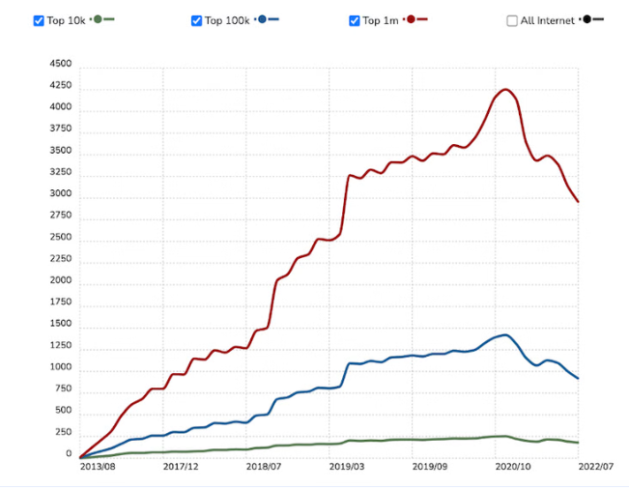

Bununla birlikte, popülaritesiyle birlikte bir öğrenme eğrisi geliyor- yeni ekiplerin gezinmesi zor olabilir. Her neyse, JIRA, hata izleme ekiplerine yardımcı olabilecek birçok özellik sunar. Bireysel hataların ilerlemesini izlemek ve hangi hataların düzeltildiğini ve hangilerinin hala bekleyen olduğunu gösteren raporlar oluşturmak için kullanabilirler.

**Çevik ve JIRA arasındaki fark nedir?**

JIRA çevik proje yönetimi aracı, tüm sürecin akışını ve pürüzsüzlüğünü sağlayan tüm JIRA yazılımının bir öğesidir.

Çevik, ekiplerin sorunları keşfetmek için etkin bir şekilde işbirliği yaptığı ve sürekli olarak iyileştirilmiş çözümler üzerinde çalıştığı bir metodolojinin adıdır. Mevcut çözümde kısa değişikliklerle tutarlı iyileştirmeler sürecidir.

JIRA ise bu metodolojiyi uygulayan ve sonuç olarak etkili yazılımlar oluşturan ve sistemdeki hataları gösteren yazılımdır. JIRA çevik bu yazılımın bir parçasıdır.

**Scrum'da JIRA ne için kullanılır?**

Scrum'da kullanılan Jira yazılımı, tüm takım arkadaşlarını tek bir yere çağıran ve onlardan tek bir proje üzerinde çalışmalarını isteyen nihai birleştirici güç gibidir. Kurulların uygulanmasıyla bir uyum duygusu uyandırılabilir ve her ekip üyesi çalışmalarını aynı anda değerlendirebilir. Tüm projeyi şeffaf hale getirir, tek bir yerde etkili işbirliğini geliştirir, böylece denetçiler yerinde doğru olanı önerebilir.

**JIRA'nın Avantajları**

**İş akışının daha iyi görünürlüğü**

JIRA yazılımı, süreci otomatikleştirerek ve ilerlemeyi gerçek zamanlı olarak izleyerek iş akışının daha iyi görünürlüğünü sağlar. Bu, işletmeler için zaman ve kaynak tasarrufu sağlar ve genel verimliliğini artırır. Ayrıca Kanban panoları, Scrum panoları, özel iş akışları, esnek sorun etiketleme vb. gibi çeşitli özellikler sunarak iş yönetimini kolaylaştırır. Tüm bu bilgiler, kullanıcıların işi önceliklendirmesine ve son teslim tarihlerine uyulmasını sağlamasına yardımcı olur.

**Zaman takibi**

JIRA yazılımı ayrıca işletmelerin ve bireylerin proje zaman çizelgelerini ve bütçelerini kavramalarına yardımcı olmak için daha iyi bir zaman izleme özelliği sunar. JIRA, her görev için harcanan zamanı otomatik olarak günlüğe kaydederek, zamanın nerede harcandığına ve her projede ne kadar iş yapıldığına dair doğru bir resim sağlar. Aynı anda birden fazla proje üzerinde çalışanlar için özellikle yararlıdır. Bu bilgiler süreçleri optimize etmek, verimliliği artırmak ve kaynakları daha iyi kullanmak için kullanılabilir.

**Ayrıntılı raporlar ve içgörüler**

JIRA'nın yeni derinlemesine raporlar ve içgörüler oluşturabilen özel AI özelliği, çeşitli senaryolarda zaman tasarrufu sağlar. Kullanıcıların proje ilerlemesini izlemesine, sorunları tanımlamasına ve özelleştirilmiş raporlar oluşturmasına olanak tanır. JIRA yazılımı ayrıca, kullanıcıların raporlarını ve öngörülerini daha fazla özelleştirmesine olanak tanıyan çeşitli eklentiler sunar. Sonuç olarak, bu raporlar geliştiricilere projelerinin ilerleyişine ve kod tabanlarının sağlığına ilişkin görünürlük sağlayabilir.

**Artan verimlilik**

JIRA'nın esnek sorun izleme sistemi, geliştiricilerin görevleri daha verimli bir şekilde takip etmelerini ve yönetmelerini sağlarken, güçlü raporlama özellikleri proje ilerlemesine ilişkin içgörüler sağlar ve iyileştirme alanlarını belirler. Bunlar, genel olarak, yeni çözümler için beyin fırtınası yapmak için ekibin üretkenliğini artırır; bunun yerine, mevcut sorunları bulmaya ve düzeltmeye başlarlar. Bu nedenle, sayısız ekibin üretkenliklerini artırmasına ve daha iyi sonuçlar almasına yardımcı oldu.

**Kullanımı ücretsiz**

En iyi yanı, 10 kullanıcıya kadar olan küçük ekipler için ücretsiz olmasıdır. JIRA ayrıca açık kaynaklı projeler için ücretsizdir. JIRA yazılımına başlamak için web sitesinde bir hesap oluşturmanız yeterlidir ve artık hazırsınız.

Ancak, aşağıdaki durumlarda bir lisans satın almanız gerekir:

* Ondan fazla kullanıcınız var
* JIRA'yı yalnızca kişisel veya açık kaynaklı projeler için kullanabileceğiniz için ticari amaçlarla kullanmak istiyorsunuz.
* Premium kategorideki tüm özellikleri kullanmak istiyorsunuz.

**JIRA'nın Dezavantajları**

**Yeni başlayanlar için karmaşık**

JIRA, birçok şirketin kullandığı popüler bir hizmet yönetimi aracıdır, ancak yeni başlayanlar için karmaşık olabilir. Sırf boyutu ve ölçeği nedeniyle ilk başta biraz bunaltıcı. Kullanıcı arayüzü özellikle sezgisel değildir ve özellik ve seçeneklerin zenginliği başlangıçta kafa karıştırıcı olabilir.

Size kolaylık sağlamak için birkaç teknik deneyebilirsiniz. Örneğin, arayüzü keşfetmek ve farklı özellikleri tanımak için biraz zaman ayırın. Veya JIRA yazılımının ne olduğu ve nasıl çalıştığı hakkında bir fikir edinmek için birkaç basit sorun oluşturarak küçükten başlayabilirsiniz. Ancak, JIRA'nın yeni başlayanlar için karmaşıklığı önemli bir dezavantajdır. Öğrenme eğrisi diğer proje yönetimi araçlarından daha dik olabileceğinden, bu yeni başlayanlar için hüsrana ve bazen zaman kaybına neden olabilir.

**Sınırlı dosya boyutu yükleme**

JIRA'nın sınırlı dosya boyutu, ilerlemenizi etkileyebilecek başka bir dezavantajdır. Dosya başına en fazla 10 MB yükleyebilirsiniz. Büyük dosyalarla veya birden fazla projeyle çalışıyorsanız, sınır çok sinir bozucu. Bu sorun için bazı geçici çözümler vardır, ancak bunlar zaman alıcı olabilir ve tüm kullanıcılar için çalışmayabilir. JIRA yazılımını kullanmayı düşünüyorsanız, bu sınırlamayı dikkate aldığınızdan emin olun. Büyük dosyaları paylaşmanız veya çok sayıda veriyi düzenli olarak yönetmeniz gerekiyorsa, sizin için doğru araç olmayabilir.

**Hiçbir iletişim aracı**

JIRA, proje yönetimi için harika bir araç olmasına rağmen, iletişim özelliklerinden yoksundur. Ekip üyeleriyle mesaj göndermenin veya sohbet etmenin hiçbir yolu yoktur, bu da koordinasyonu zorlaştırır. Sorunu çözmenin bir yolu, Slack veya HipChat gibi bir üçüncü taraf sohbet aracı kullanmaktır. Bu araçlar, ekibiniz için sorunları tartışabileceğiniz ve yardım isteyebileceğiniz bir kanal oluşturmanıza olanak tanır. Bununla birlikte, platformların farklı amaçlar için bölünmesi, ilerlemenin hızını ve akışını azaltır.

**JIRA yazılımı neleri destekler?**

JIRA yazılımı, platformda çalışan ekiplere yardımcı olmak için çeşitli eklentileri ve entegrasyonları destekler. Bu hayat kurtaran özellik, yukarıdaki dezavantajların yarattığı sınırlamayı büyük ölçüde azaltır. JIRA'nın desteklediği farklı yazılım ve entegrasyonların bir listesi:

* AdobeXD
* Figma
* Invizyon
* GitHub
* Gevşek
* kanban
* Scrum
* Zendesk
* Trello
* MS Ekipleri
* Google E-Tablolar
* Gmail
* Görünüm
* Jenkins

**Bilmeniz gereken önemli JIRA anahtar terimleri**

* **Sprint:** Müşteri projeleri için kullanılan, tipik olarak iki haftadan oluşan bir iş yönetimi döngüsüdür.
* **Backlog:** Öncelik verilmesi gereken odaklanmış bir iş listesidir.
* **Öykü Puanları:** 0-8 arasında bir ölçekte çaba, karmaşıklık ve riske dayanırlar.
* **Scrum Board:** Genellikle yapılacaklar, devam eden ve tamamlanan sütunları gibi ana unsurlardan oluşan müşteri odaklı tüm projelerde kullanılır.
* **Kanban Board:** Daha çok ürünlerle ilgili işler için kullanılır.
* **Etiket:** Herhangi bir sorunu kategorize etmek için etiketler gereklidir. Ayrıca, bir sorunu hızlı bir şekilde bulmanıza yardımcı olur.
* **İş Akışı:** İş akışı, bir hikâyeyi pano sütunları arasında taşır.
* **Öykü:** Bir kullanıcı öyküsü, bir istekte ihtiyaç duyulan her şeyi içerir.
* **Eylem Günlüğü:** Yapılan tüm eylemlerin bir listesini içerir.
* **Karar Günlüğü:** Alınan tüm kararların listesini içerir.
* **Epic:** Daha küçük ve daha kolay adımlara bölünmüş büyük bir görev parçasıdır.
* **Risk Günlüğü:** Herhangi bir proje görevinin yerine getirilmesi sırasında tanımlanan riskler listesidir.
* **Teknik görev:** Projenin daha küçük görevleri (hikâye).

**JIRA üzerinde bir Scrum projesi nasıl oluşturulur ve takip edilir?**

**Adım 1: Scrum Projesi Oluşturmak**

Bu yazımı hazırlarken Jira’da Classic ve Next-Gen olmak üzere 2 farklı Scrum şeması seçilebiliyordu. Next-Gen basit ve daha akıcı bir deneyim sunarken, Classic şemada konfigürasyonları daha özgürce değiştirebilirsiniz. Ben projeyi Classic şema üzerinden kuracağım.

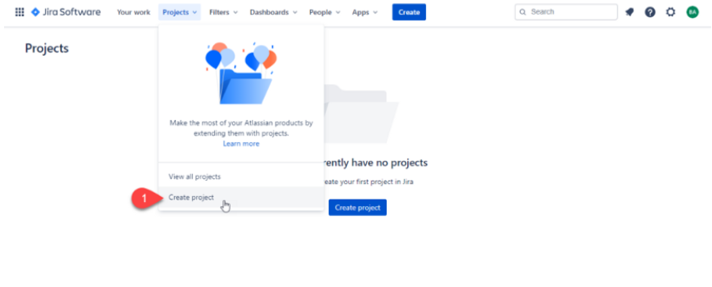

**“Create project”** seçeneğini seçtikten sonra proje ismi ve kısaltmasını oluşturmanızı isteyecek. Ardından gelen ekranda, görsel sunum olarak da Kanban Board veya Scrum Board mu istediğinizi soracak. Peki bu ikisinin farkı nedir? Çok detaya girmeden kısa bir özet geçelim.

**Scrum Board:** Scrum takımları Sprint Planning Meeting’de genellikle 2 hafta süren Sprint’ler planlar. Bu planlama aşamasında **Product Backlog’dan** yüksek öncelikli işleri çekerler (PULL) ve **“Sprint Backlog**” denilen listeye atarlar. Development Team bu 2 haftalık sürede sadece Sprint Backlog’daki işlere odaklanacağını ve bitireceğini taahhüt eder. Ekip Sprint boyunca yapılacak işleri Scrum Board adını verdikleri bir ekranda takip eder. Bu ekran “To Do — In Progress — Test — Done” başlıklarını içerir. Takım, her gün Daily Scrum’da bu ekran üzerindeki işlerin durumunu günceller ve birbirlerini bilgilendirir.

**Kanban Board:** Scrum’ın aksine Kanban’da 2 haftalık Sprint’ler ve “Sprint Backlog” yer almaz. Kanban’da sürekli devam eden bir çekme (PULL) süreci vardır. Ekip, proje boyunca yapılacak işleri Kanban Board adını verdikleri bir ekranda takip eder. Bu ekran “In Progress — Test — Done” başlıklarını içerir. Geliştirme ekibi, elindeki işi bitirmeye yakın “Product Backlog”’dan yeni bir iş çeker. Böylece Kanban Board’da hiçbir kolon boş kalmayacak ve ekipler arası sürekli bir iş akışı sağlanacaktır.

metin içeren bir resim

Açıklama otomatik olarak oluşturuldu

metin içeren bir resim

Açıklama otomatik olarak oluşturuldu

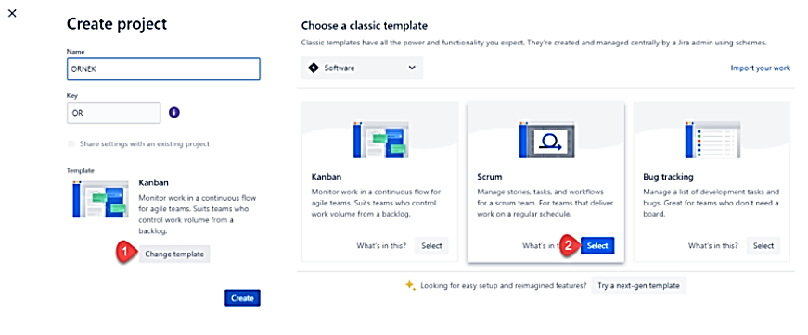

* Projenizi oluşturduktan sonra, boş bir Scrum Board ile karşılacaksınız. Jira, ilk kuruluşta tanımlı tüm ayarları gerçekleştirmiş olacak. Eğer isterseniz “Project Settings” menüsünden Workflow, Screens ve Custom Field’lar üzerinde değişiklikler yapabilirsiniz. Ama gelin kısaca bu alanların ne olduğundan da bahsedelim.

**Workflow:** Bir projedeki iş tiplerinin (Epic,Issue,Bug,Task) “Tamamlandı” olarak işaretlenmeden önce geçmesi gereken aşamalardır. Sistem şemaları üzerinde değişiklik yapamazsınız ama özel iş akış şemaları ekleyebilirsiniz. Örneğin; bir Bug tipindeki işin asla QA ekiplerine gitmeden veya spesifik bir yöneticinin onayından geçmeden “Tamamlandı” olarak işaretlenemeyeceğini içeren bir iş akış şeması oluşturabilirsiniz.

**Screen:** Bir projedeki her bir iş tipi (Epic,Issue,Bug,Task) için özel ekran tasarlayabilirsiniz. Örneğin; Bug tipindeki bir talep için “Tag” alanını ekrandan kaldırabilir, User Story tipindeki bir alan için “Acceptance Criterias” alanı ekleyebilir ve doldurulması zorunlu olarak belirleyebilirsiniz.

**Custom Field:** Bir projedeki her bir iş tipi (Epic,Issue,Bug,Task) için özel alan ekleyebilir ve doldurulması zorunlu olarak belirleyebilirsiniz.

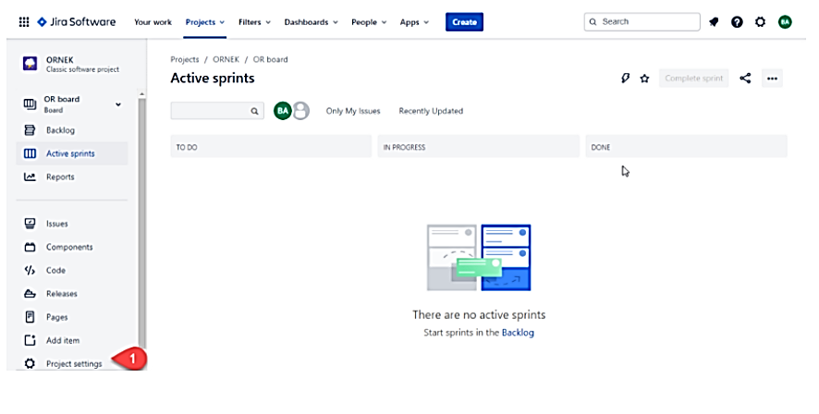

**Issue Type**

Konu tipi anlamına gelir. Açılacak konunun kapsamı belirtilir.

**Başlıca issue type lar şunlardır.**

* + Epic
  + Story
  + Bug
  + Task
* SubTask

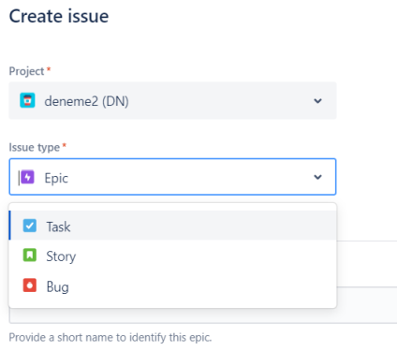

metin içeren bir resim

Açıklama otomatik olarak oluşturuldu

**Adım 2: Product Backlog için User Stories oluşturmak**

Soldaki sidebar’da “Backlog”, “Active sprints” ve “Reports” muhtemelen proje boyunca en çok kullanacağımız menüler olacak.

Şimdi projemiz için yapılacakları Backlog’a eklemeye başlayalım. Sol menüden Backlog’a gidelim ve yapılacaklar listesini oluşturalım.

Backlog’a ekleyeceğiniz işlerin türünü seçebilir ve bunları bir Epic’e bağlayabilirsiniz.

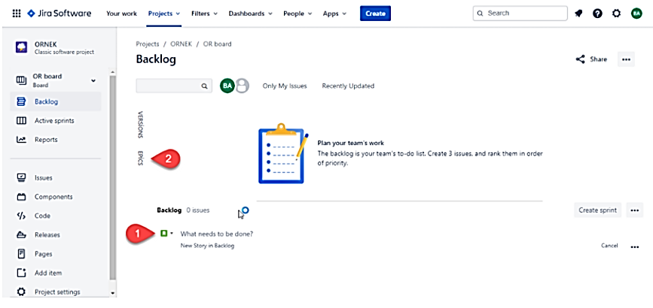

Story’leri oluşturduk ve bunları ilgili Epic’lere linkledik. İsterseniz “Versions” alanını kullanarak her bir Release’de hangi fonksiyonların hazır olacağını belirleyebilirsiniz.

metin içeren bir resim

Açıklama otomatik olarak oluşturuldu

**Epic ve Backlog**

**metin içeren bir resim

Açıklama otomatik olarak oluşturuldu**

Birkaç User Story oluşturduktan sonra, Backlog’da bunları önceliklendirmeye başlayabiliriz. Backlog içindeki Story’leri sürükleyip bırakarak sıralayabilir veya bir Story’yi görüntüleyerek “Priority” alanı ile önceliklendirebiliriz.

**Priority(Önem/Öncelik)**

Bildirmekte olduğunuz kayıt(issue) hakkındaki önem derecesi geliştirici ekip tarafından önceliğe alınmasına dair geliştiricilere ve ekiptekilere bilgi verir

metin, tablo içeren bir resim

Açıklama otomatik olarak oluşturuldu

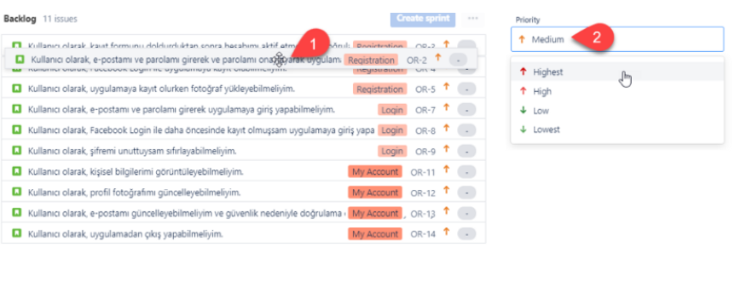

**Adım 3: Sprint oluşturmak**

**metin içeren bir resim

Açıklama otomatik olarak oluşturuldu**

Bildiğiniz gibi, Scrum’ın temel unsurlarından biri de ürün geliştirme sürecinin Sprint’ler halinde gerçekleştirilmesidir.

Bir Sprint başlatmak için önce hedeflerini belirlemeniz gerekir. İlk Sprint’te planlamayı hedeflediğimiz işleri Sprint Planning Meeting’de tartışırken “Create Sprint” butonuna tıklayarak bir Sprint Backlog oluşturabiliriz ve her bir Story için Points atayarak mevcut işlerin büyüklük tahminlerini yapabiliriz. Eğer Story birden fazla iş gerektiriyorsa daha kolay yönetilmesi için Task’lara bölebiliriz.

Aşağıda görüldüğü gibi bir Sprint oluşturduk, Story Point’lerini belirledik ve ekibe atadık.

metin içeren bir resim

Açıklama otomatik olarak oluşturuldu

Sıra geldi “Start sprint” butonuna tıklayarak Sprint’i koşmaya ama öncesinde yapmamız gerek son bir adım kaldı. Sprint’in detaylarını girmek. Sprint’imize bir isim, kaç hafta süreceğini, başlangıç tarihini ve bu sprintteki hedeflerimizi tanımladıktan sonra Sprint’i koşabiliriz.

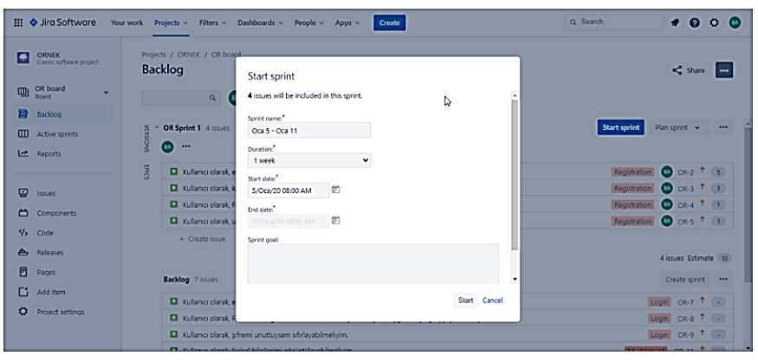

**Adım 4: Sprinti koşmak (Sprint Board)**

Sprint’i başlattıktan sonra “To Do — In Progress ve Done” kolonlarından oluşan bir Scrum Board ile karşılaşacağız. Scrum Board, ekibinizin To Do (yapılacaklar) sütunundaki öğeleri Sprint süresince tamamlayıp “Done” kolonuna taşımak için çalışacağı yerdir.

Kolonlarda değişiklik veya ekleme yapmak istersek sağ üst menüden “ … > Board Settings > Add column” yolunu takip edebiliriz.

Ekip, Sprint devam ederken, herkesin üzerinde çalıştığı işleri gözden geçirmek için günlük standup toplantıları düzenlenmeli ve Sprint’in zamanında tamamlanmasını etkileyecek hiçbir sorunun olmadığına dair emin olmalıdır.

Günlük standup toplantılarında işlerin güncel durumlarını takip etmek için Scrum Board’u kullanabiliriz, böylece tüm ekibin üzerinde çalıştıkları görevleri görebiliriz.

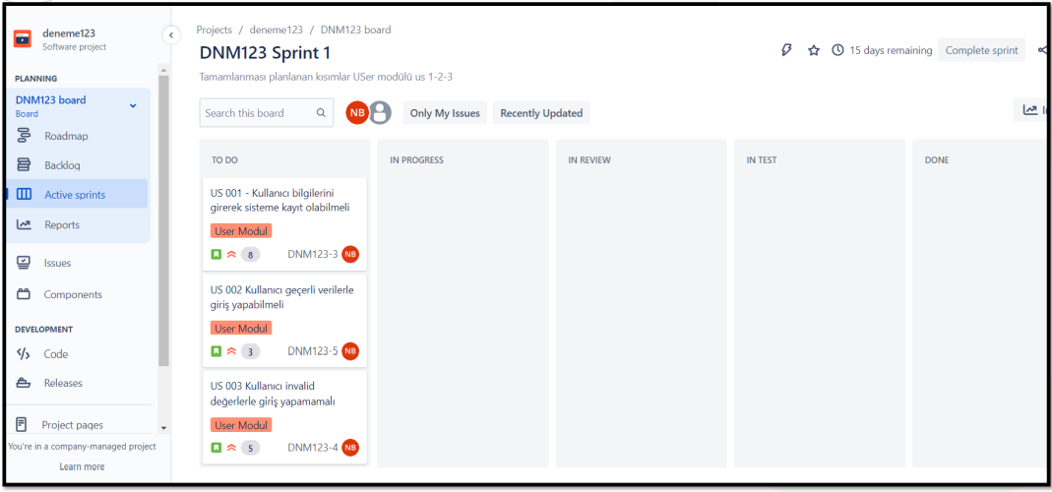

**Adım 5: Raporları takip etmek**

Jira’da proje ve sprint durumları ile ilgili çok sayıda rapor mevcuttur. Raporları görmek için, sol sidebardaki “Raporlar” linkine tıklamamız gerekiyor. Sonrasında istediğiniz bir hazır şablonu seçebilirsiniz. Burdown Chart, aktif bir Scrum Sprint’ini takip etmek için ideal bir rapordur. 📊

Burndown Chart, bir Sprint’te “Yapılan” ve “Tahmin Edilen” iş miktarını gösterir. Yani bitirmeyi hedeflediğiniz ile gerçekte bitirdiğiniz iş miktarlarını karşılaştırmanızı sağlar. Ekip, Sprint boyunca kalan işi takip ederek ilerlemesini yönetebilir ve buna göre gerekli aksiyonları alabilir. 📉

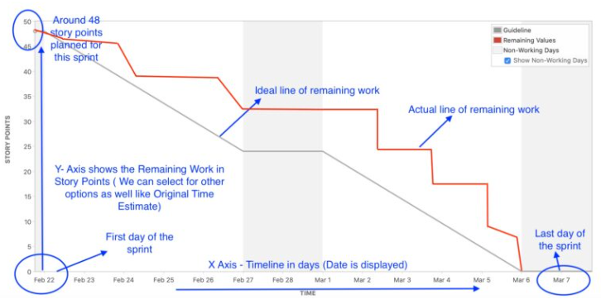

* X ekseni – Sprintin zaman çizelgesi, genellikle gün cinsinden ( bkz. şekil 1 )
* Y ekseni – Efor, genellikle kat noktalarında (bkz. şekil 1)
* İdeal Kalan Çalışma Çizgisi- Bu, günlük çabayı harcarken mükemmel yolu gösterir.

Burndown Chart, aşağıdaki soruları yanıtlanması için ekibe görsel bir rapor sunar;

* Ekip tahminlere ayak uydurmakta zorlanıyor mu
* Ekip Story Point tahminlemeyi hatalı yapıyor ve bu nedenle Sprint erken bitiriyor mu
* Çalışma yeterince küçük tasklara ayrılmıyor mu (ilerleme çizelgesinde büyük sıçramalarla belirtilir)
* Verilen hedeflere bağlı kalınıyor mu

**Adım 6: Sprint raporu inceleme**

Raporları görmek için, sol sidebardaki “Raporlar” linkine tıklamamız gerekiyor. Sprint başladıktan sonra eklenen görevler dahil olmak üzere tamamlanmış ve tamamlanmamış işler ve Sprint ile ilgili tüm istatistikleri görüntüleyebilirsiniz.

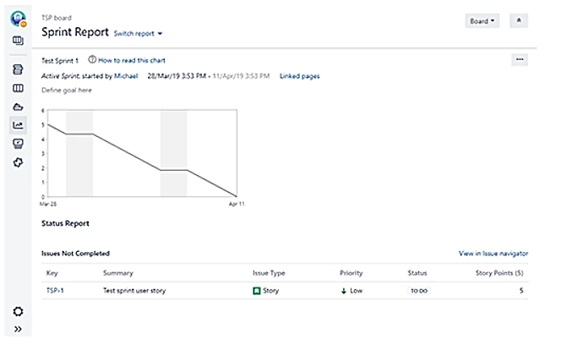

**Roadmap**

Epic Roadmap ile seçeceğiniz tarihler arasındaki epikleri görüntüleyebilir, epikleri durumlarına göre filtreleyebilirsiniz. Epiklerin ayrıntılarını görmek için seçenekler kısmında birden çok tercih vardır. Durum, tarih, ilerleme, kayıt anahtarı, bağlılıklar, işaretçiler veya atanan gibi seçeneklerinden birini ya da birkaçını seçerek istediğiniz bilgileri zaman çizelgesi üzerinde görüntüleyebilirsiniz. Epikleriniz Roadmap ile haftalık, aylık veya üç aylık zaman dilimlerinde görüntülemek mümkün. Export butonu ile .png uzantılı bir dosya olarak dışa aktarım yapabilirsiniz. Projenize ait pano içerisinde bulunan veya yeni oluşturacağınız filtreleriniz Epic Roadmap üzerinde görünür hale gelir ve burada epik kayıtları filtreleyebilirsiniz.

**tablo içeren bir resim

Açıklama otomatik olarak oluşturuldu**

**Task ve SubTask Oluşturma**

Template ile epic, story, bug, task ve sub-task issue tipleri oluşturulmuş geliyor. Epic’e story, bug ve task tipindeki issue lar child olarak eklenebiliyor. Sub-Task ise bu Issue'ların child ı olarak ekleniyor. Sprint koşuyorsanız, Sprint Planning sonrası tasklarınızı bir Story’nin altına Sub-Task olarak ekliyorsunuz. Task issue tipini ise o sprinte kişisel olarak yapacağınız bir iş için açabilirsiniz. Boardunuzun görünümünü story bazlı sub-task görünümüne çevirdiğiniz de ise, Sub-Task’ları sütunlar arasında ilerletebiliyorsunuz. Buradaki geçişler için kurallar koyup tüm sub-tasklar “Done” olduğunda story’niz “Done” a çekilebilirsiniz.

Tüm süreci kendi iş yapış şeklinize göre düzenlemeniz de mümkün. Yeni Issue tipleri ve bu Issue’lara yer alacak alanları oluşturup kendi adımlarınızı belirleyip kurallarınızı da koyabilirsiniz. Eforlarınızı ölçebilir, maliyetlerini görebilir, kimin hangi iş üzerinde çalıştığını izleyebilirsiniz. Issue’ları birbiriyle ilişkilendirdiğiniz de bağımlılıklarınızı görebilirsiniz. Release’lerinizi belirleyip versiyonlarınızı yönetebilirsiniz.

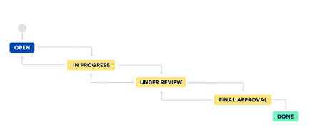

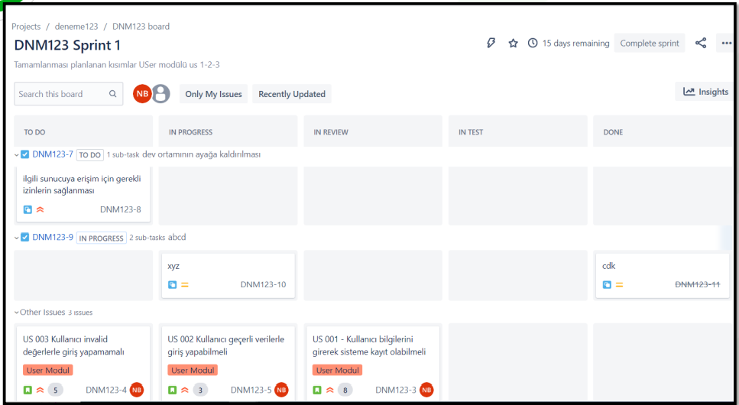

**Adım 7: Sprint’i kapatmak**

Sprint’imizi tamamladıktan sonra Scrum Board’un sağ üst köşesindeki “Complete Sprint” butonuna tıklayarak tamamlayabiliriz. Bu işlem sırasında Jira, Sprint boyunca tamamlanamamış işler için aşağıdaki tercihlerden birini seçmenizi ister:

* Tamamlanmayan işleri Backlog’a geri taşı
* Tamamlanmayan işleri bir sonraki Sprint’te en öncelikli iş olarak taşı
* Tamamlanmayan işler için yeni bir Sprint oluştur

Uygun seçeneği seçerek Sprint’i tamamlayabilirsiniz. Eğer bir sonraki Sprint’e dahil edilmesini istersek ve “Backlog” menüsüne geri dönersek bir önceki Sprint’te tamamlanmamış işlerin hazır beklediğini görebilirsiniz.

metin içeren bir resim

Açıklama otomatik olarak oluşturuldu

Sprint’i kapattıktan sonra sistem sizi doğrudan Sprint Report sayfasına götürecektir. Buradan raporu inceleyebilir ve istersenizsağ üst köşedeki “Run Retro” butonu ile Jira Confluence üzerinde “Sprint Retrospective” düzenleyebilirsiniz.

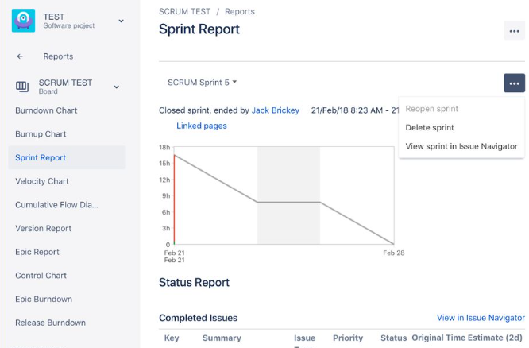

**Adım 8: Velocity Chart**

Velocity Chart, ekibin her sprintte tamamladığı işi gösterir. Böylece ekibin kapasitesini ölçebilir ve ileriye dönük planlama yapabiliriz. Raporları görmek için, sol sidebardaki “Velocity Chart” linkine tıklamamız gerekiyor.

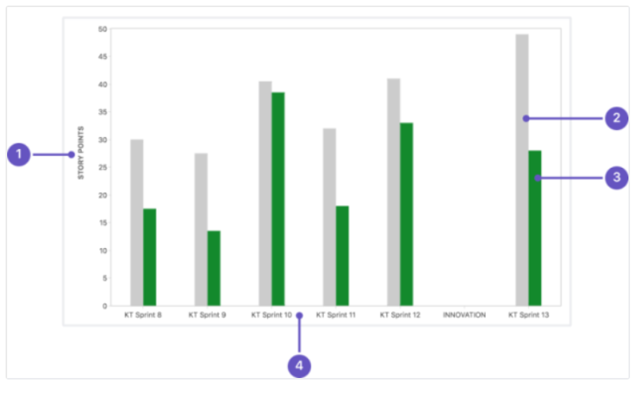

1. Tahmin istatistiği: Y ekseni, hikayeleri tahmin etmek için kullanılan istatistiği gösterir. Tahmini ve izlemeyi yapılandırma hakkında daha fazla bilgi edinin . Tahminler şunlara dayanabilir:

* Hikaye noktaları, yukarıdaki örnekte gösterildiği gibi
* Orijinal zaman (dakika, saat, gün veya hafta)
* Sayı sayısı
* Jira sisteminizdeki herhangi bir sayısal özel alan.

1. Taahhüt: Her sprint için gri çubuk, sprint başladığında tüm sorunların toplam tahminini gösterir. Sprint başladıktan sonra, sprint'e eklenen hikayeler veya tahminlerde yapılan değişiklikler bu toplama dahil edilmeyecektir.
2. Tamamlandı: Her sprintteki yeşil çubuk, sprint sona erdiğinde tamamlanan toplam tahminleri gösterir. Sprint başladıktan sonra yapılan tüm kapsam değişiklikleri bu toplama dahil edilir.
3. Sprintler: X ekseni, takım tarafından tamamlanan son 7 sprinti gösterir. Bu veriler hızı hesaplamak için kullanılır.

**Xray Test Yönetim Aracı Nedir? Nasıl Kurulur?**

**Xray Test Yönetim Aracı Nedir?**

Xray, proje izleme yazılımına özgü bir Test Yönetimi uygulamasıdır. Test döngüsünün test planlamasından tasarım, uygulama ve test raporlamasına kadar bütünlüğünü yönetmek için tasarlanmıştır.

Jira kullanıyorsanız ve jira ile uyumlu bir test yönetim aracı arayışı içindeyseniz Xray’i tavsiye ediyorum. Alternatifi var mı tabii ki de var. TestFLO , Zephyr , Testrail Jira ile uyumlu en başta gelen test management tool’lardan.

**Xray Nasıl Kurulur?**

Bu linke tıklayınız. https://marketplace.atlassian.com/apps/1211769/xray-test-management-for-jira?hosting=server&tab=overview Linke tıkladıktan sonra sağ üst tarafta bulunan “Try it free” butonuna tıklayarak Xray’i deneyebilirsiniz ya da “Buy it now” butonuna tıklayarak da satın alabilirsiniz.

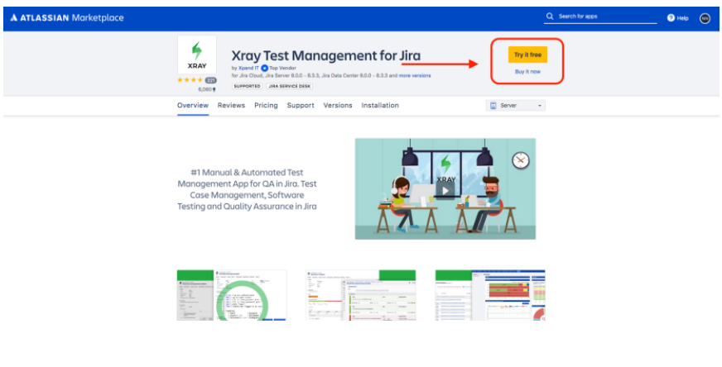

Bu adımdan sonra uygun olan Hosting Çeşitini seçmeniz sizden istenecektir.

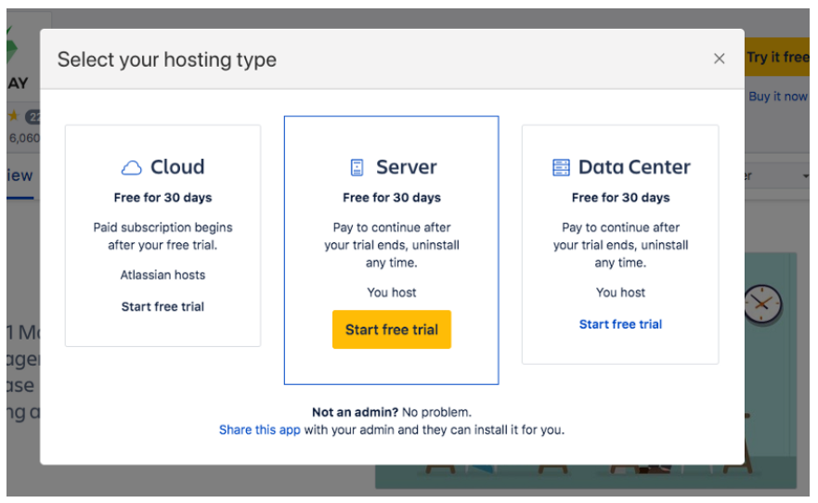

“Start free trial” butonuna bastıktan sonra sizden Atlassian hesabınızın girilmesi beklenir ve sonra 30 gün için deneme sürenizi başlatmış olursunuz.

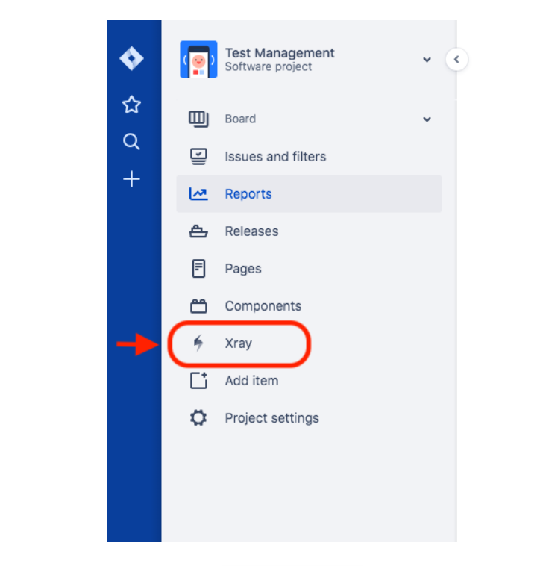

Jira hesabınıza girdiğinizde yukarıdaki resimde göründüğü gibi Xray Menüye gelmiş olmalıdır. Yukarıda görünen “+” simgesine tıklayarak Create issue derseniz ve eğer aşağıda görünen Precondition , Test Execution, Test Plan sizde görünmüyorsa ufak bir ayar yapmamız gerekecektir.

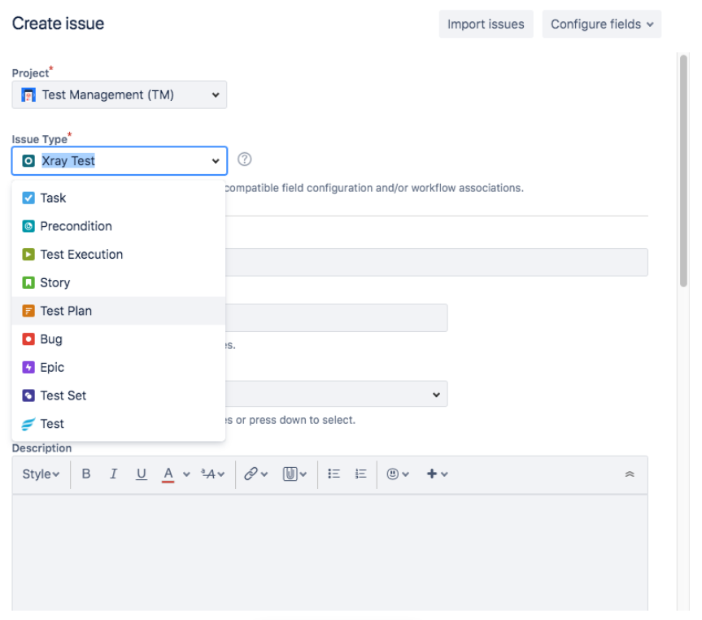

Project Settings seçeneğine tıklayınız.

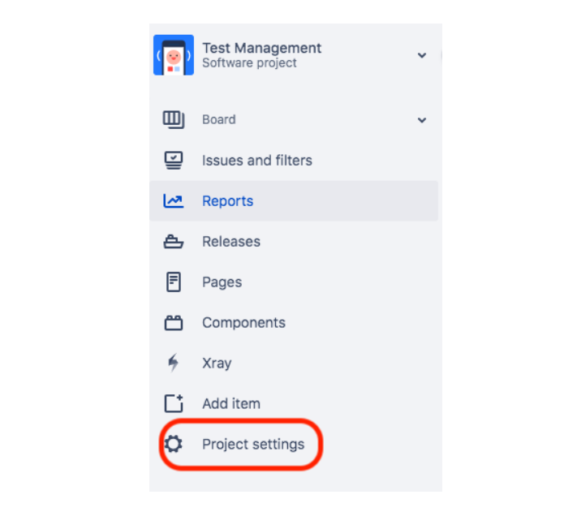

Issue types Menüsüne tıklayınız ve buradaki sağ üst köşedeki Actions >> Edit issue types seçeneğini tıklayınız.

metin içeren bir resim

Açıklama otomatik olarak oluşturuldu

Add all derseniz eğer Xray’e ait tüm Issue Types eklenmiş olur.

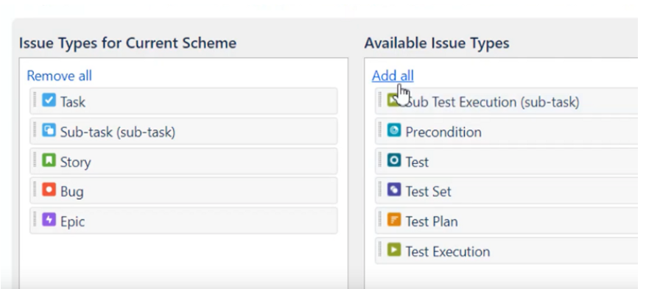

Xray kullanıma hazırdır. Create Issue diyerek yeni Test case, Test Set, Test Plan ve Test Execution’ larınızı hazırlamaya başlayabilirsiniz.

**Atlassian IntelliJ Connector İşlemi**

1. **File->Settings->Plugins**

metin içeren bir resim

Açıklama otomatik olarak oluşturuldu

1. **Arama kutusuna Jira yazılır. Jira Integration install edilir.**

metin, ekran görüntüsü, ekran, siyah içeren bir resim

Açıklama otomatik olarak oluşturuldu

1. **Aşağıda gösterilen Jira tıklanır ve “Configure”ye gelinir**

metin, ekran, ekran görüntüsü, bilgisayar içeren bir resim

Açıklama otomatik olarak oluşturuldu

1. **Açılan pencereden işaret edilen +’ya tıklanır**

metin, ekran görüntüsü, elektronik eşyalar içeren bir resim

Açıklama otomatik olarak oluşturuldu

1. **Çıkan ekranda aşağıdaki kısımlar doldurulur**

* **Server URL:** Atlassian sitesinde proje url kısmı girilir. Örn: <https://deneme.atlassian.net/>
* **Username:** Bu kısma proje mail adresi veya ismi girilir
* **Password:** Proje şifresi girilir

metin, ekran görüntüsü, ekran içeren bir resim

Açıklama otomatik olarak oluşturuldu

1. **Tüm işlemler yapıldıktan OK tıklanır ve aşağıda gözüken kısımdan bir Test Execution işlemi gerçekleştirilir.**

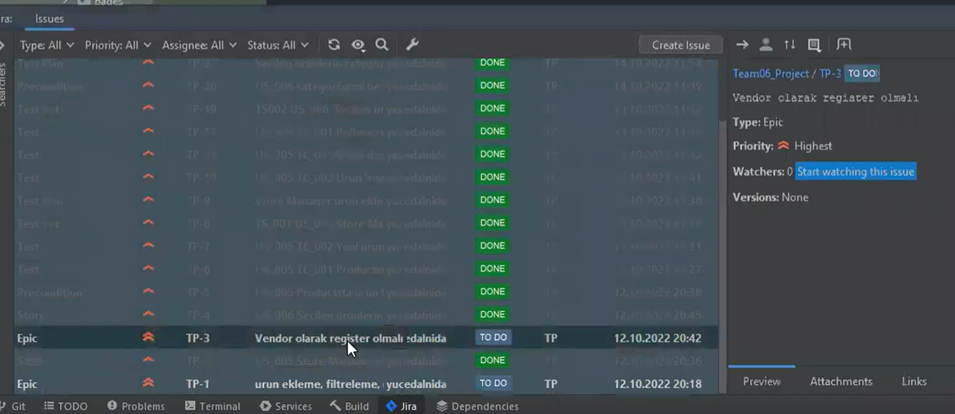

Burada unutulmaması gereken Atlassian IntelliJ Connector işleminden önce Jira üzerinden tüm manuel işlemler gerçekleştirilmiş olmalıdır.

**KAYNAK:**

* <https://batuhanakpunar.medium.com/jirada-scrum-projesi-nas%C4%B1l-olu%C5%9Fturulur-2cfac4df4b13>
* <https://medium.com/neslinecipoglu/xray-test-y%C3%B6netim-arac%C4%B1-nedir-nas%C4%B1l-kurulur-8beb68aac0d6>
* <https://techproeducation.com/> ([www.linkedin.com/in/nilufer-bayraktar/](http://www.linkedin.com/in/nilufer-bayraktar/))
* [www.linkedin.com/in/nida-yucedal/](http://www.linkedin.com/in/nida-yucedal/)

Zeliha Öznük